Temat: Kierunki geograficzne – ćwiczenia.
Zapisz temat w zeszycie.
Przepisz notatkę do zeszytu
Określenie kierunków geograficznych potrzebne jest do sprawnego poruszania się w terenie lub przy posługiwaniu się mapą. Wyróżniamy cztery kierunki główne: północ - N , południe - S , wschód -E i zachód -W. Kierunki pośrednie wyznacza się pomiędzy kierunkami głównymi. Mamy więc
północny wschód - NE
południowy wschód - SE
południowy zachód - SW
oraz północny zachód - NW
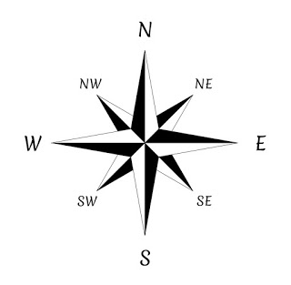

PRACA DO SAMODZIELNEGO WYKONANIA

WYKONAJ DYKTANDA KIERUNKOWE: dyktando możesz wydrukować lub wykonać na kartce
w kratkę, na której sam zaznaczysz punkt początkowy

1. Wykonując dyktando kierunkowe posługujesz się tylko ołówkiem, rysując odręcznie.
2. Linia dyktanda kierunkowego nie może się krzyżować.
3. Linię dyktanda kierunkowego prowadzisz po liniach kratek lub po ich przekątnych.
4. Podstawową jednostką wymiaru jaką się posłużysz, pisząc to dyktando, będzie jedna kratka LUB kartki .
Przykład: 2S - oznacza, że rysujemy prostą na długość dwóch kratek w kierunku południowym,
4 NW - cztery kratki w kierunku północno zachodnim.
Początek każdego rysunku jest zaznaczony czarną kropką.
Powodzenia! W razie problemów proszę o kontakt: e.klepacka@zsslipsk.home.pl

DYKTANDO KIERUNKOWE NR 1

1SW, 1W, 1S, 1E, 1SE, 1S, 2SW, 1E, 2NE, 2E, 1SE, 1SW, 1E, 1NE, 3N, 1NE, 1W, 1SW, 3W, 1NW, 1N

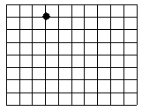

GOTOWE DYKTANDO WKLEJ DO ZESZYTU

DYKTANDO KIERUNKOWE NR 2

2S, 1SW, 1W, 1NW, 1W, 3SW, 1E, 1S, 1NE, 1S, 1NE, 1SE, 1S, 1SE, 1E, 1NW, 1N, 3NE, 1N, 1NE, 1W, 1N, 1W

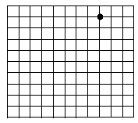

GOTOWE DYKTANDO WKLEJ DO ZESZYTU

DYKTANDO KIERUNKOWE NR 3

1SE, 7W, 1NE, 1N, 1NW, 1NE, 1N, 1SE, 2S, 1E, 2N, 1NE, 2E, 1SE, 2S, 1SW, 1W, 1NW, 1N, 1NE, 1SE, 1SW, 1N

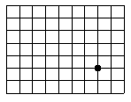

GOTOWE DYKTANDO WKLEJ DO ZESZYTU

